МИНИСТЕРСТВО НАУКИ И ВЫСШЕГО ОБРАЗОВАНИЯ РОССИЙСКОЙ ФЕДЕРАЦИИ

ФЕДЕРАЛЬНОЕ ГОСУДАРСТВЕННОЕ АВТОНОМНОЕ ОБРАЗОВАТЕЛЬНОЕ УЧРЕЖДЕНИЕ

ВЫСШЕГО ОБРАЗОВАНИЯ

«СЕВЕРО-КАВКАЗСКИЙ ФЕДЕРАЛЬНЫЙ УНИВЕРСИТЕТ» ИНСТИТУТ ЦИФРОВОГО РАЗВИТИЯ

Отчет о лабораторной работе №4 по дисциплине «Основы программной инженерии»

Выполнил студент

2 курса, группы ПИЖ-б-о-20-1

Тотубалина С.С.

Проверил:

Доцент кафедры инфокоммуникаций,

Воронкин Р.А.

Ставрополь, 2021 г

Ход работы

1. Создание ветки “develop”



Рис. 1 - создание ветки “develop”

2. Программа user.py

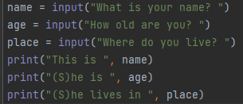

Рис. 2 – код программы user.py

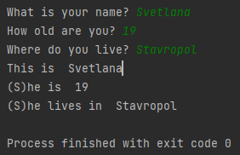

Рис. 3 – результат выполнения программы user.py

3. Программа arithmetic.py

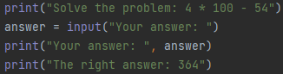

Рис. 4 – код программы arithmetic.py

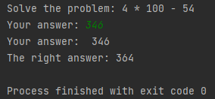

Рис. 5 – результат выполнения программы arithmetic.py

4. Программа numbers.py

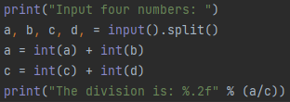

Рис. 6 – код программы numbers.py

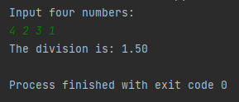

Рис. 7 – результат выполнения программы numbers.py

5. Программа individual.py, вариант №22

Найти площадь кольца по заданным внешнему и внутреннему радиусам.

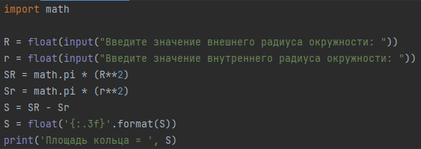

Рис. 8 – код программы individual.py

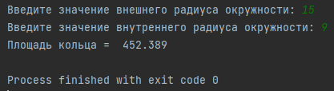

Рис. 9 – результат выполнения программы individual.py

Ответы на вопросы:

1. Опишите основные этапы установки Python в Windows и Linux.

Windows: Для операционной системы Windows дистрибутив распространяется либо в виде исполняемого файла (с расширением exe), либо в виде архивного файла (с расширением zip). Если вы используете Windows 7, не забудьте установить Service Pack 1!

Порядок установки.

1. Запустите скачанный установочный файл.

2. Выберите способ установки.

В данном окне предлагается два варианта Install Now и Customize installation. При выборе Install Now, Python установится в папку по указанному пути. Помимо самого интерпретатора будет установлен IDLE (интегрированная среда разработки), pip (пакетный менеджер) и документация, а также будут созданы соответствующие ярлыки и установлены связи файлов, имеющие расширение .py с интерпретатором Python. Customize installation – это вариант настраиваемой установки. Опция Add python 3.5 to PATH нужна для того, чтобы появилась возможность запускать интерпретатор без указания полного пути до исполняемого файла при работе в командной строке.

3. Отметьте необходимые опций установки (доступно при выборе Customize installation)

На этом шаге нам предлагается отметить дополнения, устанавливаемые вместе с интерпретатором Python. Рекомендуется выбрать все опции.

Documentation – установка документаций. pip – установка пакетного менеджера pip.

tcl/tk and IDLE – установка интегрированной среды разработки (IDLE) и библиотеки для построения графического интерфейса (tkinter).

4. Выберите место установки (доступно при выборе Customize installation)

Помимо указания пути, данное окно позволяет внести дополнительные изменения в процесс установки с помощью опций:

Install for all users – Установить для всех пользователей. Если не

выбрать данную опцию, то будет предложен вариант инсталляции в папку пользователя, устанавливающего интерпретатор.

Associate files with Python – Связать файлы, имеющие расширение .py, с Python. При выборе данной опции будут внесены изменения в Windows, позволяющие запускать Python скрипты по двойному щелчку мыши.

Create shortcuts for installed applications – Создать ярлыки для запуска приложений.

Add Python to environment variables – Добавить пути до интерпретатора Python в переменную PATH.

Precomple standard library – Провести прекомпиляцию стандартной библиотеки.

Последние два пункта связаны с загрузкой компонентов для отладки, их мы устанавливать не будем.

Linux: Чаще всего интерпретатор Python уже в входит в состав дистрибутива. Это можно проверить, набрав в терминале «python» или

«python3».

В первом случае, вы запустите Python 2 во втором – Python 3. В

будущем, скорее всего, во всех дистрибутивах Linux, включающих Python, будет входить только третья версия. Если у вас, при попытке запустить Python, выдается сообщение о том, что он не установлен, или установлен, но не тот, что вы хотите, то у вас есть два пути: а) собрать Python из исходников; б) взять из репозитория.

Для установки из репозитория в Ubuntu воспользуйтесь командой

«sudo apt-get install python3»

2. В чем отличие пакета Anaconda от пакета Python, скачиваемого с официального сайта?

Для удобства запуска примеров и изучения языка Python, настоятельно рекомендуется установить на свой ПК пакет Anaconda. Этот пакет включает в себя интерпретатор языка Python (есть версии 2 и 3), набор наиболее часто используемых библиотек и удобную среду разработки и исполнения, запускаемую в браузере.

3. Как осуществить проверку работоспособности пакета Anaconda?

Для выполнения проверки работоспособности Anaconda необходимо вначале запустить командный процессор с поддержкой виртуальных окружений Anaconda. В Windows это можно сделать, выбрав следующий пункт главного меню системы Пуск Anaconda3 (64-bit) Anaconda Prompt. В появившейся командной строке необходимо ввести «jupyter notebook», запустится веб-сервер и среда разработки в браузере. Создайте ноутбук для разработки, для этого нажмите на кнопку New (в правом углу окна) и в появившемся списке выберете Python. В результате будет создана новая страница в браузере с ноутбуком. Введите в первой ячейке команду «print("Hello, World!")» и нажмите Alt+Enter на клавиатуре. Ниже ячейки должна появиться соответствующая надпись.

4. Как задать используемый интерпретатор языка Python в IDE PyCharm?

При создании нового проекта нужно будет указать путь до него и интерпретатор.

5. Как осуществить запуск программы с помощью IDE PyCharm?

После создания нового проекта нужно добавить python файл в проект.

6. В чем суть интерактивного и пакетного режимов работы Python? Интерактивный режим – непосредственное выполнение команд одна за другой в консоли. Пакетный режим – запуск программы из файла.

7. Почему язык программирования Python называется языком динамической типизации?

Потому что тип переменной определяется непосредственно при выполнении программы.

8. Какие существуют основные типы в языке программирования Python?

1. None (неопределенное значение переменной)

2. Логические переменные (Boolean Type)

3. Числа (Numeric Type)

• int – целое число

• float – число с плавающей точкой

• complex – комплексное число

4. Списки (Sequence Type)

• list – список

• tuple – кортеж

• range – диапазон

5. Строки (Text Sequence Type )

• str

6. Бинарные списки (Binary Sequence Types)

• bytes – байты

• bytearray – массивы байт

• memoryview – специальные объекты для доступа к внутренним данным объекта через protocol buffer

7. Множества (Set Types)

• set – множество

• frozenset – неизменяемое множество

8. Словари (Mapping Types)

• dict – словарь

9. Как создаются объекты в памяти? Каково их устройство? В чем заключается процесс объявления новых переменных и работа операции присваивания?

Для того, чтобы объявить и сразу инициализировать переменную необходимо написать её имя, потом поставить знак равенства и значение, с которым эта переменная будет создана. Целочисленное значение 5 в рамках языка Python по сути своей является объектом. Объект, в данном случае – это абстракция для представления данных, данные – это числа, списки, строки и т.п. При этом, под данными следует понимать, как непосредственно сами объекты, так и отношения между ними (об этом чуть позже). Каждый объект имеет три атрибута – это идентификатор, значение и тип. Идентификатор – это уникальный признак объекта, позволяющий отличать объекты друг от друга, а значение – непосредственно информация, хранящаяся в памяти, которой управляет интерпретатор. При инициализации переменной, на уровне интерпретатора, происходит следующее:

создается целочисленный объект 5 (можно представить, что в этот момент создается ячейка и 5 кладется в эту ячейку);

данный объект имеет некоторый идентификатор, значение: 5, и тип:

целое число;

посредством оператора “=” создается ссылка между переменной b и целочисленным объектом 5 (переменная b ссылается на объект 5). Имя переменной не должно совпадать с ключевыми словами интерпретатора Python.

10. Как получить список ключевых слов в Python?

Список ключевых слов можно получить непосредственно в программе, для этого нужно подключить модуль keyword и воспользоваться командой keyword.kwlist.

11. Каково назначение функций id() и type()?

Для того, чтобы посмотреть на объект с каким идентификатором ссылается данная переменная, можно использовать функцию id().Тип переменной можно определить с помощью функции type().

12. Что такое изменяемые и неизменяемые типы в Python.

К неизменяемым (immutable) типам относятся: целые числа (int), числа с плавающей точкой (float), комплексные числа (complex), логические переменные (bool), кортежи (tuple), строки (str) и неизменяемые множества (frozen set).

К изменяемым (mutable) типам относятся: списки (list), множества (set), словари (dict).

Как уже было сказано ранее, при создании переменной, вначале создается объект, который имеет уникальный идентификатор, тип и значение, после этого переменная может ссылаться на созданный объект.

Неизменяемость типа данных означает, что созданный объект больше не изменяется. Например, если мы объявим переменную k = 15, то будет создан объект со значением 15, типа int и идентификатором, который можно узнать с помощью функции id().

13. Чем отличаются операции деления и целочисленного деления?

При обычном делении результатом операции будет вещественное число с плавающей точкой. При целочисленном делении результатом будет целое число, показывающее количество целых чисел b в числе а, к примеру.

14. Какие имеются средства в языке Python для работы с комплексными числами?

Для создания комплексного числа можно использовать функцию complex(a, b), в которую, в качестве первого аргумента, передается действительная часть, в качестве второго – мнимая. Либо записать число в виде a + bj. Комплексные числа можно складывать, вычитать, умножать, делить и возводить в степень. У комплексного числа можно извлечь действительную и мнимую части.

15. Каково назначение и основные функции библиотеки (модуля) math? По аналогии с модулем math изучите самостоятельно назначение и основные функции модуля cmath.

В стандартную поставку Python входит библиотека «math», в которой содержится большое количество часто используемых математических функций. Для работы с данным модулем его предварительно нужно импортировать. Библиотека «cmath» содержит в себе функции для работы с комплексными числами.

16. Каково назначение именных параметров sep и end в функции print()?

Через параметр «sep» можно указать отличный от пробела разделитель строк. Параметр «end» позволяет указывать, что делать, после вывода строки. По умолчанию происходит переход на новую строку. Однако это действие можно отменить, указав любой другой символ или строку.

17. Каково назначение метода format()? Какие еще существуют средства для форматирования строк в Python? Примечание: в дополнение к рассмотренным средствам изучите самостоятельно работу с f-строками в Python.

В строке в фигурных скобках указаны номера данных, которые будут подставлены. Далее к строке применяется метод «format()». В его скобках указываются сами данные (можно использовать переменные). На нулевое место подставится первый аргумент метода format(), на место с номером 1 – второй и т. д.

«f-строки»: Форматирование, которое появилось в Python 3.6 (PEP 498). Этот способ похож на форматирование с помощью метода format(), но гибче, читабельней и быстрей. Пример:

>>> name = "Дмитрий"

>>> age = 25

>>> print(f"Меня зовут {name} Мне {age} лет.")

>>> Меня зовут Дмитрий. Мне 25 лет.

18. Каким образом осуществить ввод с консоли значения целочисленной и вещественной переменной в языке Python?

18) Даже, если ввести число, функция input() все равно вернет его строковое представление. Чтобы получить число, нужно использовать функции преобразования типов. Пример:

qtyOranges = int(input("Сколько апельсинов? "))

priceOrange = float(input("Цена одного апельсина? "))

sumOranges = qtyOranges \* priceOrang